**Интервью-монолог**

**с участником Великой Отечественной войны**

**Носковым Константином Ивановичем**

**на тему «История одной медали».**

Мой прадедушка Носков Константин Иванович – участник Великой Отечественной войны. У него много наград. Каждая из них хранит свою историю. Однажды дедушка рассказал мне, за что его наградили медалью «За оборону Москвы».

«Шел 1941 год, первый и самый трудный год Великой Отечественной войны. Все от мала до велика поднялись на защиту Родины.16 августа 1941 года меня призвали в армию. В числе новобранцев отправили в Новосибирск в учебный пункт кавалерийского полка.

К осени 1941 года обстановка на фронте приобрела крайне опасный для нашей страны характер. Не считаясь с потерями, фашистское командование бросало на Восточный фронт все новые и новые силы, стремясь овладеть во что бы то ни стало сердцем нашей родины - Москвой до наступления зимы. Из восточных районов страны срочно перебрасывались к Москве эшелоны с пополнением, вооружением, боевой техникой, боеприпасами.

Вот и нас, новобранцев, отобрали 300 человек, одели в новое обмундирование, погрузили в вагоны и повезли в направлении Москвы. В Москве нас привезли в самый ее центр, в Покровские казармы 2-го мотострелкового полка дивизии имени Дзержинского. Зачислили меня в пулеметную роту, и началась "повседневная работа" по защите столицы от фашистов. Приходилось не только участвовать в военных действиях, но и строить оборонительные сооружения, рыть окопы. А 7 ноября 1941 года в 8:00 состоялся в Москве на Красной площади парад. После парада дали всем по 100 грамм фронтовых, а оттуда - прямо в окопы, другие части – на передовую. И пошла борьба за освобождение Москвы. Фашисты каждый час бомбили столицу. Паника была, москвичи всё побросали – дома, квартиры. Почти на каждой крыше стояли пулеметы, пушки. Солдаты держали оборону, дежурили на крышах, стараясь сбить вражеские самолеты. Превозмогая голод, холод, всевозможные лишения, мы не смыкали глаз. Каждый чувствовал ответственность за происходящее. От нас зависела дальнейшая судьба столицы нашей Родины – Москвы. На наших глазах погибали товарищи. Нелегко было мириться с этими потерями. Злоба на врага бала страшная. Мы стремились, во что бы то ни стало сломить натиск фашистов и отбросить от Москвы. Потом в начале декабря, числа шестого, мы пошли в наступление, немцев от Москвы погнали.

Постепенно люди начали возвращаться в свои дома, Москва стала оживать, а 1942 году всю нашу роту, наградили медалью «За оборону Москвы».

Интервьюер - Мухина Екатерина, ученица 7 а класса.

Фото интервьюера с Носковым Константином Ивановичем.

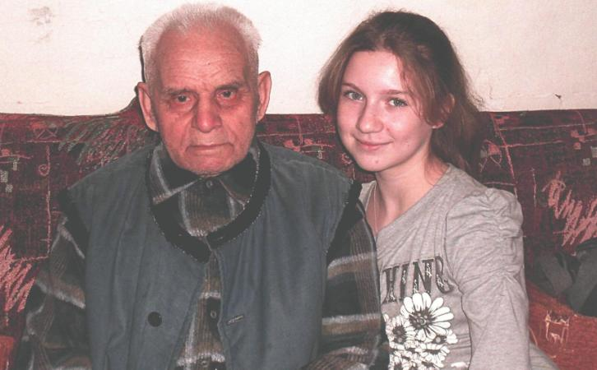

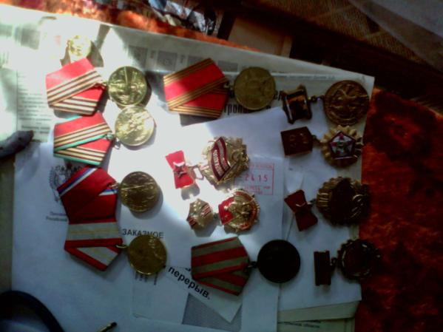Награды Носкова Константина Ивановича..

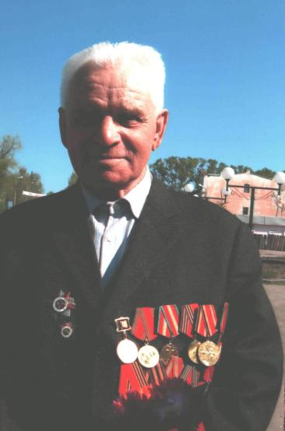

Фото ветерана Великой Отечественной войны Носкова К.И.